Die Fünf, die den Genussmoment beleben
April 16, 2020Dr. Dietmar HuberGib dir den Genussmoment
Vor ein paar Wochen habe ich 5 Wege angesprochen, die wichtig sind, um sich auf das Genießen richtig einzustimmen. Gleichzeitig habe ich erwähnt, in einem nächsten Blogbeitrag über 5 wichtige Prinzipien zu reden, die den Genussmoment beflügeln. Wann macht genießen wirklich glücklich und was sollte man bedenken? Hier nun die Fünf, die den Genussmoment beleben:

1. Genuss lebt von der Abwechslung
Sich 3 Genussmomente pro Tag zu gönnen, klingt nicht besonders viel. Und doch ergeben sich im Jahr auf diese Weise nach Adam Riese mehr als 1000 Möglichkeiten, die deinen Glücksmotor am Schnurren halten.
Der große Feind wahren Genießens ist die Gewohnheit, und die entsteht durch dauerhaftes Wiederholen. Gerade deshalb muss das Repertoire, aus dem wir unsre täglichen Genussmomente stricken, so vielfältig wie möglich sein. Das Zauberwort heißt: Abwechslung.
Am Anfang der Karriere als GenießerIn solltest du dir zuerst mal klar darüber werden, was deine Sinne regelmäßig so berührt, dass es dir immer wieder echte Freude macht.
– Was siehst du gerne?
– Was dringt besonders leicht durchs Ohr in deine Seele?
– Welche Düfte sind dir besonders angenehm?
– Was schmeckt dir ganz besonders gut?
– Was tut dem Körper gut? Entspannung oder die Bewegung?
– Wieviel Anregung braucht dein Geist und welche?
– Welcher Kontakt zu welchen Menschen tut dir richtig gut?
Mit Hilfe dieser sieben Fragen findest du heraus, welche Genussmomente zu dir passen. Genießen, das ist eine Frage des Geschmacks. Nur das, was sich für dich so richtig schön anfühlt, erzeugt auch ein Gefühl des Glücklichseins. Da gibt es keine Kompromisse.
Wenn dir auf jede dieser 7 Fragen nur 3 Vorlieben einfallen, sind das schon 21 allgemeine Anregungen für emotionale und körperliche Erfahrungen, die dir bestimmt nur gut tun können. Ich nehme hier das Thema „Sehen“ als ein Beispiel:
Landschaft und Natur gehören zum Genussrepertoire
Was seh ich gerne?
-Ich liebe Landschaften, vor allem wenn sie eine große Ruhe ausstrahlen
– Ich freue mich, wenn ich im Alltag auf reizvolle Gebäude treffe
– Ich schau mir gerne an, wie Menschen in anderen Ländern leben
Diese 3 beispielhaften Grundinteressen lassen sich verfeinern.
Zu meiner Vorliebe für Landschaften kommen mir klarere Ideen :
Da ich Landschaftsmotive liebe, …
…such ich sie wohl am einfachsten in der Natur meiner Umgebung auf.
…mag ich auch Filme oder Dokus mit brillianten Landschaftsbildern.
…hab ich auf meinem Sperrbildschirm am PC oder Handy ganz viele Landschaftseindrücke von meinen Reisen.
…denk ich schon an die Urlaubsplanung und ans Sammeln neuer Bilder, zum Genießen.
Auch diese Anregungen erlauben wieder weitere Variationen, je nachdem, wie die dazugehörigen Genussmomente praktisch umzusetzen sind:
Wenn ich Eindrücke aus der Natur am besten in der Umgebung finde,
– könnte ich ab und zu nur kurz zum Park gleich in der Nähe meines Arbeitsplatzes gehen,
– oder ich mache ab und zu mit meinem Auto eine kleine Wald-und Wiesentour und schaue, wo es denn besonders schön ist.
– vielleicht habe ich auch das Glück, mit meinem Fahrrad schnell an einem Ort zu sein, der sich nach wohltuender Natur anfühlt.
Ich denke, du kannst dir vorstellen, wie du auf diese Weise sehr schnell an die Vervielfältigung von Ideen für echte Genussmomente herankommst, die Abwechslung bedeuten, denn allein am Beispiel „Sehen“ konnte ich hoffentlich ansatzweise zeigen, wie sich die Möglichkeiten potenzieren, und das sogar noch ohne Wiederholungen, die ja auch in gewissen Abständen Sinn machen. Wenn du mal Zeit und Lust hast, mach dir mal eine Liste, damit du siehst, wie groß den Repertoire für tägliche Genussmomente ist. Sie könnte ein Verzeichnis werden – für dein Genussarchiv.
Im meinen Kategorien „Miniblog“ und „Genussbox“ werde ich versuchen, immer wieder Anregungen zu geben, wie du dein Repertoire und dein „Genussarchiv“ so nach und nach erweitern kannst.
Kälte mit Wärme begegnen: ein Genuss

2. Der Genuss lebt vom Kontrast
Genussmomente wirken dann besonders glücklich machend, wenn man sie ganz bewusst als Gegenteil zum laufenden “Normalbetrieb” erlebt. Es gibt nichts besseres für Leib und Seele, als wenn man für den Fall, dass Stress aufkommt, schon weiß, dass eine kleine Sammlung von Genussideen helfen wird, die Spannung abzubauen. Das heißt, es braucht den richtigen Kontrast zur rechten Zeit.
Wenn du am Vormittag im Großbüro mit vielen Leuten reden musstest, gehst du wahrscheinlich lieber ganz alleine essen, um deine Mittagspause nur für dich im Stillen zu genießen.
Andererseits kann aber auch ein Mittagessen mit dem Menschen, den man mag, ein passender Kontrast zum Umgang mit den Kunden sein, die man am Vormittag als anstrengend empfunden hat.
Ein Mensch, der die Bewegung liebt und im Beruf am Schreibtisch sitzen muss wird es genießen, wenn er sich nach Büroschluss sportlich fordern kann. Jemand, der schon den ganzen Tag auf seinen Beinen war, schätzt es vielleicht viel mehr, sich erst mal auf der Couch zu räkeln.
Genießen heißt nicht automatisch, nichts zu tun. Im Gegenteil, oft steckt gerade in bestimmten Tätigkeiten, die man liebt, ganz viel Genusspotenzial.
Da sich Kontraste auf das Erleben von Genussmomenten so belebend auswirken, kann man sich überlegen, wo und wann man den Effekt am besten nützt.
Die Wissenschaft belegt, dass Menschen, die aus einer durchrationalisierten Berufswelt kommen, besonders ausgeglichen sind, wenn sie in ihrer Freizeit Interessen pflegen, die ihre Emotionen fördern. Die Palette reicht vom Musizieren, Malen bis zur Gartenarbeit und vom geselligen Zusammenleben im Verein bis hin zum Ehrenamt.
Manch einer nimmt das viel zu hohe Alltagstempo in seine Wochenenden mit. Es fehlt der nötige Kontrast. Da darf man sich nicht wundern, wenn man das richtige Genießen niemals kennenlernt und schlimmstenfalls am Schluss mit einem schönen Burnout kämpft.
Lieber ein Happen zum Genießen als zu viel

3. Genussmomente – kurz und gut
Die Kunst des richtigen Genießens liegt darin, sich stets bewusst zu sein, dass man Herr über die Genüsse bleiben muss. Gelungene Genussmomente leben von optimaler Kürze. Hochgenuss kann oft nur die berühmten 8 Sekunden dauern, wenn sich das Feuerwerk der Glückshormone regt. Der erste kühle Schluck, den du dir echt verdient hast, oder das erste Date mit einem Menschen, der dir viel bedeutet. Ja, und dann ?
Es ist sehr wichtig, ein Gefühl dafür zu kriegen, wie hoch die Dosis an Genusserlebnis sein muss, damit sie wirklich gut tut. Manche Genussrationen werden uns ja vorgegeben und sie sind oftmals viel zu groß, um vom Beginn an bis zum Ende Glücksgefühle zu vermitteln.
Typisches Beispiel für mich: Der Eisbecher mit Sahne im Cafe hier um die Ecke. Ich freue mich darauf, weiß aber gleichzeitig, ich würde es genussvoller empfinden, wenn diese Kugeln sehr viel kleiner wären. Denn nach den ersten Löffeln herrlichen Genusses spür ich am Ende nur die eisbetäubte Zunge.
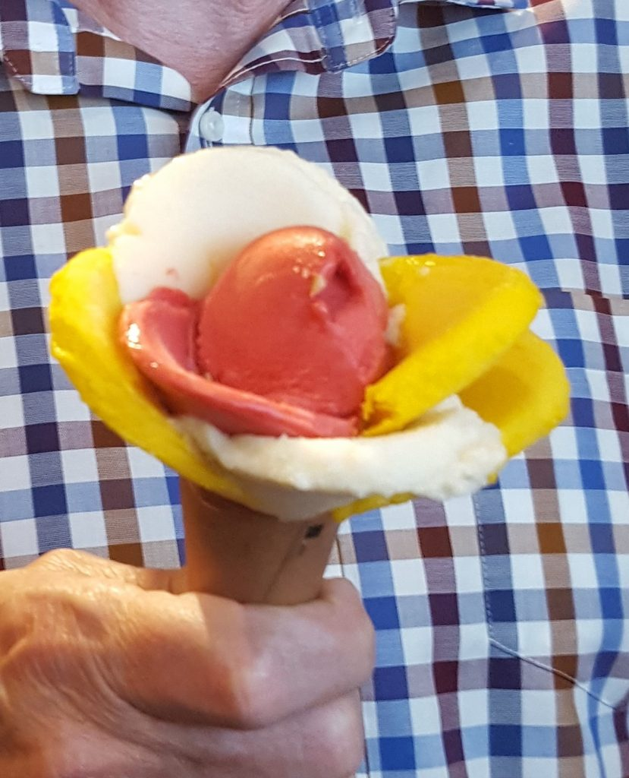Gute Idee aus New York: Das Eis in kleinen bunten Portionen für Genießer
Wahres Genießen lebt davon, dass es in kleinen Happen intensiv erlebt wird. Und der erfahrene Genussmensch hat nicht nur gelernt zu sagen: „Genug ist jetzt genug!“. Er weiß es, dass der Reiz des innigen Genießens vor allem darin liegt, schon vorher aufzuhören.
Genussmomente sind nicht dazu da, genug von etwas zu bekommen. Die Nachspeise so richtig zu genießen setzt voraus, dass man schon ziemlich satt ist. Denn dann erst wird es lustvoll und zu jenem Luxus, der „Genuss“ verspricht.

4. Genuss lebt von Charakterstärke
Wer sich der Kunst des täglichen Genießens widmen will, der muss sich selber sehr gut kennen.
Gleichzeitig ist es die Gelegenheit, sich mit persönlichen Vorlieben und Schwächen lustvoll erprobend zu beschäftigen. So lernt man sich schnell besser kennen. Schließlich muss man ja für alle Glücksgefühle, die man sich vom Genussmoment erwartet, die optimale Dosis finden.
Das ist nicht immer einfach. Wenn ich mich recht erinnere, hab ich als Jugendlicher ziemlich oft gekotzt, bis ich den richtigen Genusspegel für den Konsum von Whiskey etc. gefunden habe; ist eben eine Frage des Geschmacks und was man folgenfrei verträgt.
Es gibt Genussmomente, die hören erst dann auf, wenn man sie selbst beendet. Für die Entscheidung, Schluss zu machen, wenn es am schönsten ist, braucht es Beherrschung und Charakterstärke. Und weil in diesem Punkt viele Genießer schon gescheitert sind, erklärt sich wohl ihr manchmal zweifelhafter Ruf.
Genießen bedeutet: selbst bestimmen, wann genug ist
Genusserlebnisse, die uns besonders intensive Glücksgefühle schenken, die schreien meistens nicht nur „Ich will mehr!“ sondern auch „ Ich will das so oft wie möglich!“. Das ist die menschliche Natur.
Erfahrene Genussmenschen verfügen über einen Schalter im Oberstübchen, der in solchen Fällen zumindest einen stillen Alarm auslöst. Der Schalter ist manchmal teuer bezahlt. Ich sage nur „Versuch und Irrtum“.
Wird ein Genussverlangen mal zu laut mit seiner Forderung nach mehr, gibt es nur einen Grundsatz, der dem Genießer heilig ist:
Es darf keine Genussart geben, die alle andern in den Hintergrund verdrängt.
Ansonsten kommt sie für ein Weilchen auf die Strafbank und wird für diese Zeit durch ähnliche ersetzt. Hier sind wir wieder beim Prinzip, dass nur die Vielfalt beim Genießen wirklich glücklich macht. Für solche Fälle braucht es allerdings ein ausgewogenes Genussrepertoire. Das heißt, es ist von Vorteil, für jede Spielart des Genießens Reserven im Genussarchiv parat zu haben.
Genießen braucht auch manchmal kühlen Kopf

5. Wo Genuss endet und wo Sucht beginnt
Schon der römische Philosoph Seneca sagte, es sei wichtig, „bereit zu sein, die Gaben des Glücks zu genießen, ohne ihnen zu frönen.“
Der Grat zwischen Genuss und Sucht ist schmal. Und darum ist es wichtig, möglichst schnell zu spüren, wenn Suchtgefahr im Anzug ist.Ich stelle mir im Zweifelsfall einige Fragen, die mich am ehesten erkennen lassen, ob meine täglichen Genussmomente noch zu meinem unbeschwerten Glücklichsein beitragen:
-Hab ich noch die Kontrolle über all meine Genussbedürfnisse?
-Bin ich noch frei beim Wählen der Genussmomente oder drängen sich bestimmte dauernd vor?
-Tun mir meine Genussmomente wirklich gut oder gibts solche, die mir eigentlich nur schaden?
-Gibt es Genussmomente, die ich hinterher regelmäßig bereue?
-Kenne ich ein Genussbedürfnis, bei dem es schwer fällt, Maß zu halten?
-Weiß ich von all meinen Genussmomenten, welchen Sinn sie denn für mich erfüllen?
-Bin ich nach einem reizvollen Genusserlebnis eine Weile satt, sodass mir eine Abwechslung willkommen ist, oder möchte ich viel zu schnell wieder vom selben mehr?
Je nach Antwort auf diese Fragen kann ich am ehesten so nachjustieren, dass ich „gefährlich“ scheinende Genussmomente entschärfe. Es kann auch mal Enthaltsamkeit vonnöten sein, bis es mir möglich scheint, auch wieder maßzuhalten.
Gleichzeitig muss ich überlegen, wie ich die „ruhenden“ Genussmomente gut ersetzen kann.
Entweder versuche ich, welche zu finden, die das Bedürfnis, das befriedigt wurde, ähnlich gut bedienen oder ich finde bei der Suche nach der passenden Alternative ganz andere und völlig neue Genussideen, die mir gut tun.
Und manchmal muss ich mir verzeihen, auch einige Genussmomente im Programm gehabt zu haben, die wunderschön, echt schädlich, sinnlos und so gut wie unbeherrschbar waren. Zumindest hat die Reue, die dann folgte, dazu geführt, die Grenze zwischen Genuss und Suchtbesser zu kennen. Der scheiternde Genießer schweigt und bucht das unter dem Kapitel „persönliche Entwicklung“ aus.
Um einen Satz von Goethe abzuwandeln:
Wer nicht genießt und nicht mehr irrt, der lasse sich begraben. Drum:
Gib dir den Genussmoment – Genießen bringt dir Glück

